# Untis 2.0 Tagebuch

## 17.11.22:

Heute haben wir damit begonnen uns auf unser Projekt festzulegen und eine erste Aufteilung der Aufgaben vorzunehmen. Wir haben eine GitHub repository angelegt und erste Tests durchgeführt. Zudem haben wir damit begonnen erste design Ideen auf Papier festgehalten.

## Bis zum 20.1.22:

Die erste Version vom Design des Webintefaces ist jetzt fertiggestellt und wir haben Flutter und Android Studio heruntergeladen. Weitergehend haben wir uns wieder an die Datenanalyse gesetzt und mit dem Designen der Handy-App begonnen. 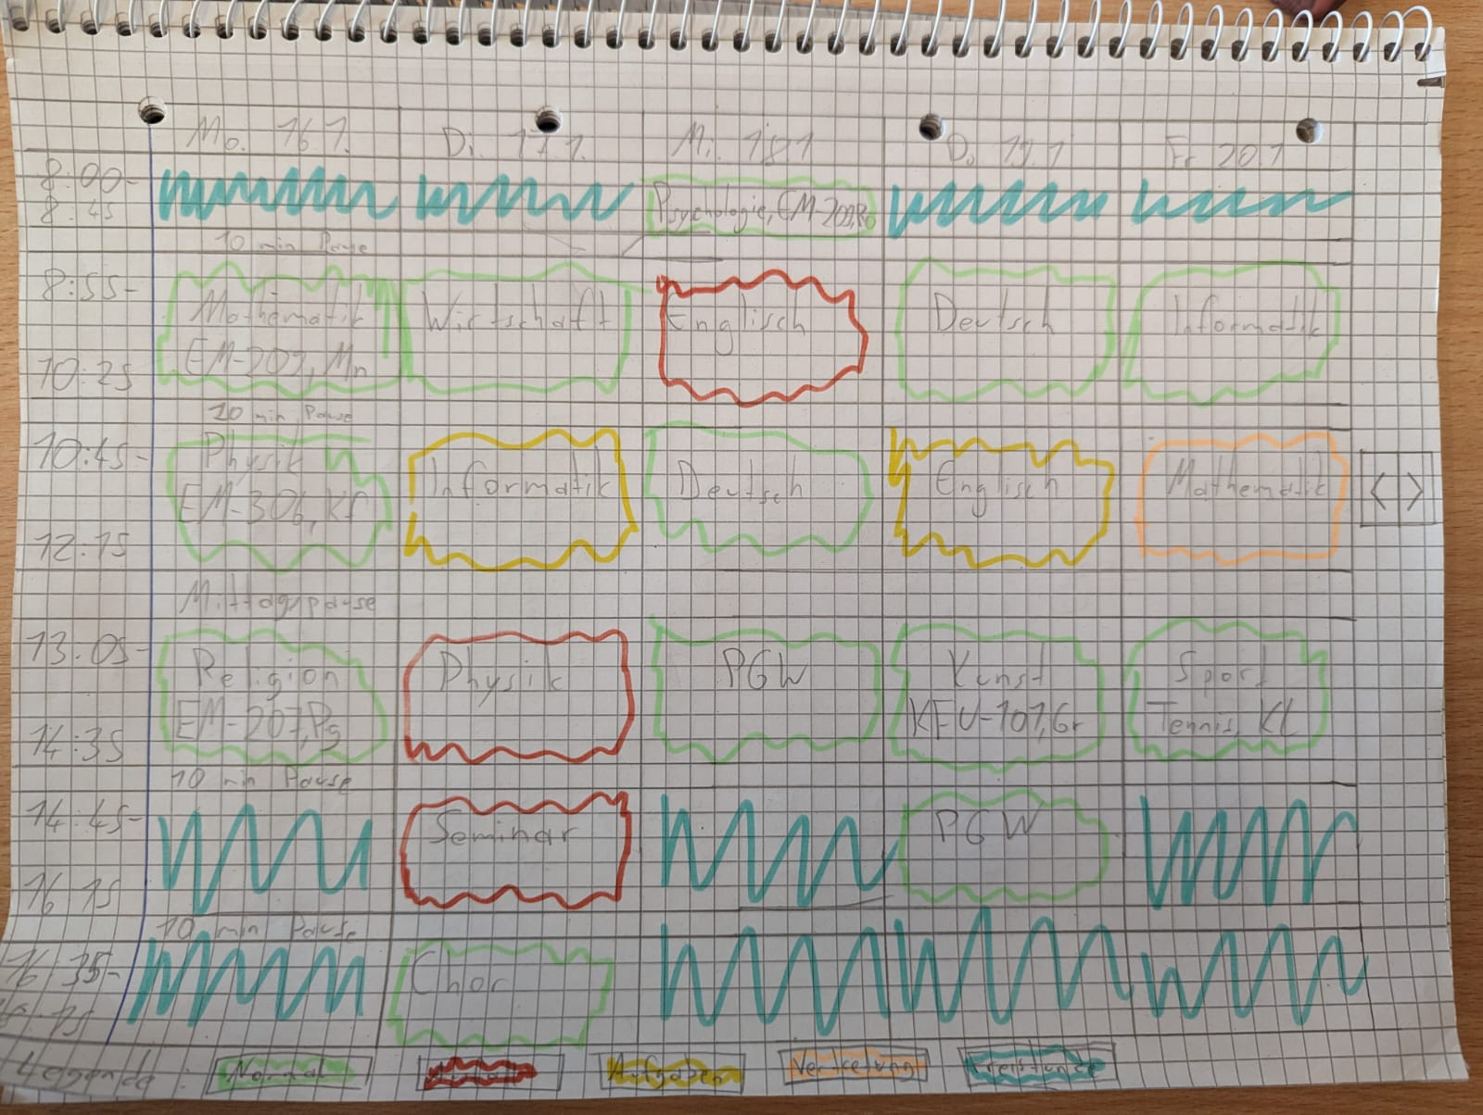

Abb. 1 Erstes Design für web anwendung

## Bis zum 24.1.22:

Wir haben sehr viele Daten ausgelesen und interpretiert und bereits mit der GUI für für die web Anwendung zu arbeiten. Inzwischen ist auch die erste Version des Designs für das Handy App Interface fertig.

11:21 – Informatik wird leider noch im Biologie Raum angezeigt.

11:26 – Informatik wird richtig in Raum 104 angezeigt (Es handelte sich lediglich um einen Fehler mit der Print Reihenfolge. (Jubel)).

Nun haben wir uns daran gesetzt eine for-Schleifen Verschachtelung zu schreiben, die für jede Schulstunde die Fächer aus der ganzen Woche in dieser Stunde auflistet, anstatt für einen Tag alle Stunden durchzugehen und dann zum nächsten Tag zu wechseln.

GITHub Txt:

Dies ist unser jüngstes Projekt (außer wir haben ein neues). Es heist Untis 2.0 und der Name sagt eigentlich das meiste. Das Ziel von mir und meinem Geschäftspartner ist es eine Webanwendung und eine App Version von Untis zu kreieren, die für uns in der Oberstufe besser ist. Uns nervt zum Beispiel, dass für jede Stunde alle Kurse angezeigt werden und nicht nur die, die wichtig für einen sind